#uptrade with wanzl
EuroShop 2017: Wanzl hat die Antworten auf die Megatrends der Retailbranche

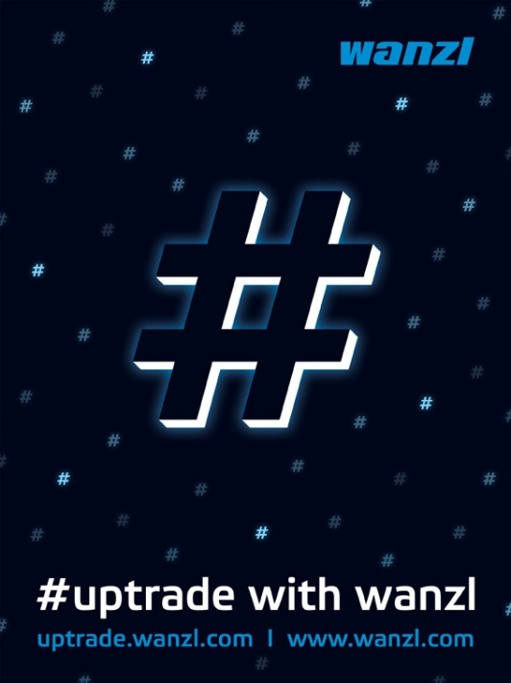

- Halle 13 / Stand A89
- 1.400 qm Standfläche
- uptrade.wanzl.com

It is EuroShop! 2017 öffnet die Leitmesse des internationalen Handels vom 5. bis 9. März in Düsseldorf ihre Tore für die weltweiten Besucher. Als einer der größten Aussteller und führenden Retail-Partner des globalen Handels präsentiert Wanzl in Halle 13/Stand A89 Food- und Near-Food-Lösungen für die anstehende Konsumrevolution.

Wie sieht die Zukunft aus auf der weltweiten stationären Fläche? Wie funktioniert die Verbindung von Online und Offline, die Umsatz im Laden und im Web generiert? #uptrade with wanzl zeigt auf 1.400 qm Ideen, die den stationären Händlern im Wettbewerb einen echten Mehrwert bieten.

Digitale Daten mit Wanzl Connect
Im Fokus stehen digitale Daten mit Wanzl Connect. Denn um zu erfahren, wohin die Customer Journey durch den Laden geht, braucht es eine Datenakquise auf Augenhöhe mit Online-Playern. Ganz smart liefern die RFID-Einkaufswagen von Wanzl exakte Zahlen, um den Markt optimal auszusteuern, die Kundenbindung zu steigern und Cash in der Kasse zu machen. Digitale Technologien vernetzen die Plattformen mobiler Endgeräte für die Shopping-List, für Self-Payment und für die Indoor-Navigation. Kaufen Kunden online, machen Logistik-Lösungen von Wanzl fürs Home-Delivery richtig Tempo bei den „picks per hour“.

Markenidentität macht einzigartig
e-Commerce boomt. Doch sind und bleiben Läden für Food und Near-Food frische Orte für Inspiration und Entertainment mit Emotionalität, Markenidentität und unbegrenztem Einkaufserlebnis. Wohin die Retail-Reise bei der perfekten Partnerschaft von Ladeninszenierung und Produktpräsentation unterwegs ist, zeigen die Ladenbau-Boxen von Wanzl. Sie schaffen für jeden Markt eine einzigartige, frische Markenidentität. Wanzl bezieht dabei zum ersten Mal auch die eigens dafür entwickelte Kassenzone in die Ladenkonzeption ein. Convenience ist 2017 ein weiteres großes Thema, auch hier ist Wanzl als Systempartner ganz cool dabei mit Innovationen und schafft Genussinseln, die zum Einkaufen verführen. Erste Updates von Wanzl gibt es schon vor der EuroShop 2017 unter uptrade.wanzl.com.

Foto: Wanzl Metallwarenfabrik GmbH.
Abdruck bei Quellenangabe honorarfrei.

Wanzl Metallwarenfabrik GmbH
Wanzl, gegründet 1947, ist ein Pionier der Selbstbedienung und Schrittmacher für den internationalen Handel. Heute zählen Retail Systems, Shop Solutions, Logistics + Industry, Airport, Access Solutions und Hotel Service zu den Geschäftsbereichen. Als Innovationsführer entwickelt, produziert und vertreibt Wanzl Produkte, Systeme und kundenindividuelle Lösungen in Premium-Qualität rund um Einkauf und Verkauf, Warenpräsentation, Transport und Sicherheit. Mit über 4.500 Mitarbeitern, 11 internationalen Produktionsstandorten, 21 Vertriebsniederlassungen und rund 50 Vertretungen steht Wanzl als in dritter Generation familiengeführtes Unternehmen weltweit an der Seite seiner Kunden. MADE BY WANZL.

